|  |
| --- |
|  |
| Composants logiciels |
| **Plateforme de valorisation des produits agricoles de la province du** **Québec (ProdAgriviQ)** |
| Version 1.6 |
| **Judicaël OUIKON DONGONGO**  **Noreddine Ben Jillali** |
| **27/02/2016** |

|  |
| --- |
| *Ce document présente les composants logiciels réalisés par ce projet ainsi que leurs fonctionnalités.* |

**Historique des révisions**

|  |  |  |  |
| --- | --- | --- | --- |
| **Date**  (jj-mm-aaaa) | **Version** | **Description** | **Auteur** |
| 25-02-2016 | 1.0 | Description du composant Gestion des Fermiers | Judicaël OUIKON DONGONGO  Noreddine Ben Jillali |
| 26-02-2016 | 1.2 | Description des composants Gestion des variétés de produits agricoles et Gestion des récoltes | Judicaël OUIKON DONGONGO  Noreddine Ben Jillali |
| 27-02-2016 | 1.3 | Description du composant Recherche de produits agricoles | Judicaël OUIKON DONGONGO  Noreddine Ben Jillali |
| 27-02-2016 | 1.4 | Lecture et correction | Noreddine Ben Jillali |
| 27-02-2016 | 1.5 | Relecture, correction et Mise à jour et ajout du diagramme de composants de ProdAgriviQ | Judicaël OUIKON DONGONGO |

**Définitions, acronymes et abréviations**

|  |  |
| --- | --- |
| PA | Produit agricole |
| ProdAgriviQ | Site web de valorisation des produits agricoles vivriers du Québec |
| C | Contrainte |
| CC | Contrainte de Conception |
| CAR | Caractéristique |
| NA | Norme Applicative |
| EF | Exigence fonctionnelle |
| ES | Exigence Système |
| PAQ | ProdAgriviQ |
| PDA | Personal Digital Assistant |
| FAQ | frequently asked questions |

Table des matières

1. Introduction 4

2. Liste et description des composants logiciels 4

2.1 Accès aux données 4

2.2 Authentification 5

2.3 Sécurité 5

2.4 Noyau applicatif 5

2.6 Base de données 5

3. Diagramme de composants de ProdAgriviQ 4

# 1. Introduction

Comme toute application moderne, le site web ProdAgriviQ est structuré en plusieurs composants logiciels dont quatre (04) d’entre eux feront l’objet d’une conception détaillée dans le cadre de ce projet de session. La structuration en composants de ProdAgriviQ est faite à base de besoins exprimés ainsi que les attentes et les souhaits des utilisateurs tels que décrits dans son document de spécification. Cette structuration a pour principaux objectifs de diminuer les coûts de maintenance, de diminuer les coûts de développements, et de faciliter la réutilisation des codes réalisés dans d’autres projets.

Les composants logiciels de ProdAgriviQ seront modélisés sous la forme de diagramme de déploiement dans le présent document.

# 2. Liste et description des composants logiciels

Pour des besoins de réutilisation, de la « Gestion des Fermiers » à la « Recherche de produits agricoles » en passant par la « Gestion des variétés de produits agricoles et des récoltes saisonnières », le concepteur de l’application web ProdAgriviQ retient que les composants cités ci-après sont identiques :

* accès aux données,
* sécurité,
* authentification,
* base de données
* spécification de l’ensemble des opérations de la logique applicative ou contrôleur,
* spécification de l’ensemble des opérations de la vue ou présentation

Chacun de ces composants regroupent à la fois des données et des opérations nécessaires pour accéder et traiter ces données. Des interfaces sont aussi définies permettant à ces composants de communiquer entre eux.

## 2.1 Accès aux données

Ce composant regroupe les fonctionnalités suivantes :

* chargement des objets persistants des variétés de produits agricoles, récoltes agricoles d’une saison ainsi que ceux du Fermier et de sa région ;
* mise à jour et de recherche des objets persistants des variétés de produits agricoles, de récoltes agricoles d’une saison ainsi que ceux du Fermier et de sa région.

## 2.2 Authentification

La principale fonctionnalité du composant d’authentification est l’accès aux informations des Fermiers et tout autre utilisateur membre du site web ProdAgriviQ.

## 2.3 Sécurité

Le composant sécurité répond aux problématiques d’échanges entre les différentes couches plus précisément les couches métier et application de ProdAgriviQ. Les principales fonctionnalités sont :

* la gestion des habilitations donc l’authentification des Fermiers
* la gestion de l’intégrité des données tout en garantissant les accès et les manipulations simultanés des utilisateurs à une même instance de donnée.

Par soucis de modélisation, nous séparons l’authentification de ce composant et émettons une relation de dépendance entre elles.

## 2.4 Noyau applicatif

C’est la porte d’entrée à tous les autres composants de ProdAgriviQ tels que listés un peu plus haut. Il est celui qui est directement accessible par le client (navigateur web). Au niveau de codage, il est constitué de tous les contrôleurs de ProdAgriviQ. Sa principale fonctionnalité est de lancer ou faire appel aux autres composants.

## 2.5 Base de données

Ce composant est caractérisé par les tables et diverses fonctions ou procédures permettant de manipuler les données que contiennent ces dernières. Il a la responsabilité de sauvegarder les objets persistants des variétés de produits agricoles, des récoltes agricoles d’une saison ainsi que ceux du Fermier et de sa région.

# 3. Diagramme des composants de ProdAgriviQ

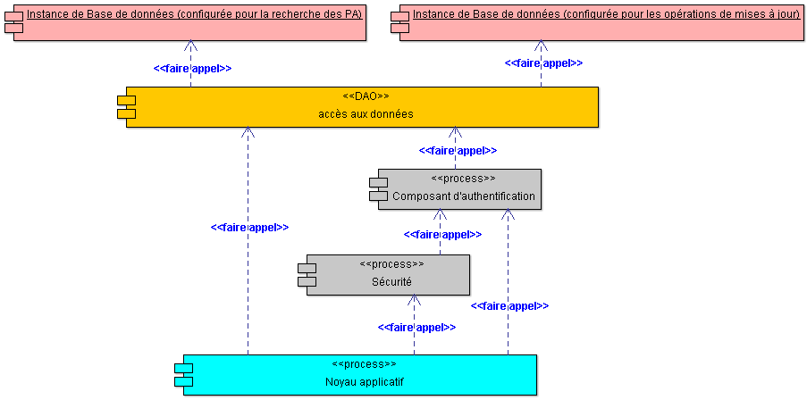

*Figure 1 : diagramme de composants logiciels de l’application Web ProdAgriviQ.*

Sur ce diagramme, l’on peut remarquer qu’un internaute voulant faire une recherche de PA, n’a pas besoin de s’authentifier. En effet, le composant « Noyau applicatif » fait appel directement au composant « accès aux données » qui accède directement à une instance de la base de données ProdAgriviQ configurée uniquement pour cette opération. En ayant plusieurs instances d’une base de données, nous pouvons garantir une performance telle que exigée dans le SRS. Par ailleurs, tout membre doit être s’authentifié avant d’accéder et de mettre à jour ces informations ainsi que les objets qui lui incombent dans la base de données.

Il apparaît clair que tous les sous-systèmes de ProdAgriviQ tels que la gestion de Fermier, la recherche des PA et la gestion des variétés de PA et des récoltes de PA d’une saison utiliseront ces composants.